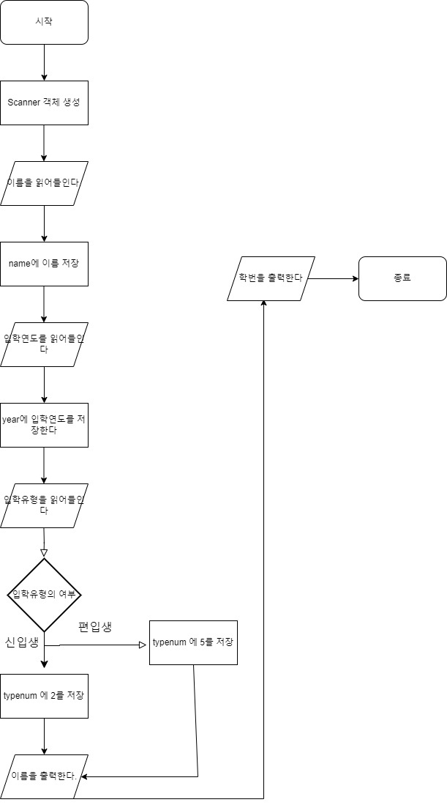

sc=스캐너 객체 참조변수

name = 이름

year=입학연도

typenum=입학유형